**BEST PRACTICE**

**โครงการตามมาตรการส่งเสริมความเป็นอยู่ระดับตำบล**

**(ตำบลละ 5 ล้านบาท)**

**“การส่งเสริมอาชีพตามแนวปรัชญาเศรษฐกิจพอเพียง”**

**(ปลูกมะนาว)**

**ที่ทำการปกครองอำเภอวังสมบูรณ์ จังหวัดสระแก้ว**

**เขตตรวจราชการกรมการปกครองเขต ๓**

**นายชาธิป รุจนเสรี**

**ผู้ตรวจราชการกรมการปกครอง เขต ๓ , ๙**

**นายกิตติพงษ์ มณีโชติ**

**ผู้ช่วยผู้ตรวจราชการกรการปกครอง เขต ๓ , ๙**

**คำนำ**

จากภาวะเศรษฐกิจของประเทศไทยชะลอตัวอย่างต่อเนื่อง รวมทั้งราคาผลผลิตทางการเกษตรตกต่ำ และการคาดการณ์ถึงปัญหาจากสถานการณ์ภัยแล้ง กระทรวงมหาดไทย จึงมีการดำเนินการให้จังหวัดสำรวจปัญหาและความต้องการของประชาชนในพื้นที่และจัดทำแผนงาน/โครงการเพื่อให้ความช่วยเหลือกลุ่มเป้าหมายระดับตำบล ได้แก่กลุ่มเกษตรกร ผู้มีรายได้น้อยและผู้ใช้แรงงานในการส่งเสริมประสิทธิภาพในการผลิต เพิ่มผลผลิตและลดต้นทุนในเรื่องปัจจัยการผลิตทางการเกษตร ส่งเสริมพันธุ์พืช พันธุ์สัตว์การพัฒนาอาชีพนอกภาคการเกษตร รวมทั้งการสนับสนุนเครื่องจักรกลการเกษตรให้แก่กลุ่มสหกรณ์ และมีการเสนอมาตรการการส่งเสริมความเป็นอยู่ของประชาชนในพื้นที่ โดยใช้หมู่บ้านและตำบลเป็นกลไกลในการขับเคลื่อนเศรษฐกิจและยกระดับคุณภาพชีวิตของประชนในพื้นที่ จึงมีการจัดสรรงบประมาณให้ตำบลละ 5 ล้านบาท เพื่อจัดทำโครงการที่จะก่อให้เกิดการจ้างงาน การบริโภคและการลงทุนในพื้นที่ ซึ่งคณะรัฐมนตรีมติเมื่อวันที่ 1 กันยายน พ.ศ.2558 เห็นชอบมาตรการส่งเสริมความเป็นอยู่ระดับตำบล โดยให้กระทรวงมหาดไทยเป็นหน่วยงานรับผิดชอบดำเนินการ

การดำเนินการตามโครงการการส่งเสริมอาชีพตามแนวปรัชญาเศรษฐกิจพอเพียง (ปลูกมะนาว)

อำเภอวังสมบูรณ์ จังหวัดสระแก้ว เป็นโครงการสนับสนุนการขับเคลื่อนนโยบายของรัฐบาลตามมาตรการการส่งเสริมความเป็นอยู่ระดับตำบล เนื่องจากในพื้นที่ในปัจจุบันเกษตรกรครอบครองพื้นที่น้อยลง และต้องการมีรายได้อย่างต่อเนื่องเป็นรายวัน/รายสัปดาห์/รายเดือน ประกอบกับพื้นที่อำเภอวังสมบูรณ์มีสภาพภูมิอากาศที่เหมาะสมต่อพืชสวน และผักสวนครัว ชนิดต่าง ๆ โดยมีปัจจัยการผลิตที่สำคัญอีกประการหนึ่งคือแหล่งน้ำ โดยพืชสวน พืชผักสวนครัวจะสามารถสร้างรายได้อย่างต่อเนื่อง

19 กุมภาพันธ์ 2559

**สารบัญ**

**เรื่อง หน้า**

**หัวข้อที่ 1 ข้อมูลทั่วไปของโครงการ 1**

**หัวข้อที่ 2 วิธีการและนวัตกรรมในการดำเนินงาน 1**

**หัวข้อที่ 3 ปัจจัยเกื้อหนุน ๒**

**หัวข้อที่ ๔ ผลการดำเนินงาน ๒**

**หัวข้อที่ ๕ เกษตรกรตัวอย่าง ๓**

**หัวข้อที่ ๖ แนวทางการส่งเสริมอาชีพการปลูกมะนาว ๔**

**หัวข้อที่ ๗ แนวทางการดำเนินงาน/รายละเอียดงบประมาณ ๕**

**ภาคกิจกรรม**

**การดำเนินการตามโครงการส่งเสริมอาชีพตามแนวปรัชญาเศรษฐกิจพอเพียง**

**(ปลูกมะนาว)**

**ที่ทำการปกครองอำเภอวังสมบูรณ์ จังหวัดสระแก้ว**

**Best Practice**

**การส่งเสริมอาชีพตามแนวปรัชญาเศรษฐกิจพอเพียง (ปลูกมะนาว)**

**อำเภอวังสมบูรณ์ จังหวัดสระแก้ว**

----------------------------------------

**ข้อมูลทั่วไป**

เดิมอำเภอวังสมบูรณ์เป็นแหล่งผลิตพืชผลทางการเกษตรเชิงเดี่ยว ได้แก่ มันสำปะหลัง, อ้อย และข้าวโพด เป็นหลัก ซึ่งพืชเชิงเดี่ยวเหล่านี้ สามารถสร้างรายได้ให้เกษตรกรโดยใช้พื้นที่ปลูกจำนวนมากและจะมีรายได้เพียงปีละ ๑ ครั้งเท่านั้น และเกษตรกรไม่ได้เป็นผู้กำหนดราคา ทำให้ผลผลิตการเกษตรมีราคาต่ำ รายได้แต่ละปีขึ้นอยู่กับปัจจัยการผลิต และผู้ประกอบการรับซื้อพืชต่าง ๆ เป็นผู้กำหนดราคา ซึ่งสถานการณ์ดังกล่าวมีผลกระทบทำให้ประชาชนมีรายได้น้อย มีความเสี่ยงในการขาดทุนสูง มีความเป็นอยู่ไม่ดีเท่าที่ควร

**วิธีการและนวัตกรรมในการดำเนินงาน**

ในปัจจุบันเกษตรกรครอบครองพื้นที่น้อยลง และต้องการมีรายได้อย่างต่อเนื่องเป็นรายวัน/รายสัปดาห์/รายเดือน ประกอบกับพื้นที่อำเภอวังสมบูรณ์มีสภาพภูมิอากาศที่เหมาะสมต่อพืชสวน และผักสวนครัว ชนิดต่าง ๆ โดยมีปัจจัยการผลิตที่สำคัญอีกประการหนึ่งคือแหล่งน้ำ โดยพืชสวน พืชผักสวนครัวจะสามารถสร้างรายได้อย่างต่อเนื่อง

อำเภอวังสมบูรณ์ โดยการมีส่วนร่วมของภาคประชาชน/ภาคประชาสังคมได้อบรมส่งเสริมให้ความรู้ประชาชนในการเปลี่ยนพฤติกรรมในการปลูกพืชไร่ เป็นพืชสวน และพืชที่สร้างรายได้ตลอดปี โดยอาชีพในปัจจุบันที่ประชาชนมีความต้องการมากคือ การปลูกมะนาว ไม่ว่าจะเป็นการปลูกในกระถาง ปลูกในวงปูนซิเมนต์ ปลูกในวงล้อ ปลูกลงดิน และปลูกแบบไร้ดิน ซึ่งปัจจุบันมีพันธุ์ต่าง ๆ ที่สามารถให้ผลผลิตได้ตลอดปี เช่นพันธุ์แป้นพิจิตร แป้นดกพิเศษ แป้นรำไพ แป้นวโรชา และสายพันธุ์มะนาวนอก ได้แก่ พันธุ์ไร้เมล็ดทั่วไป พันธุ์ตาฮิติ พันธุ์ทูลเกล้า พันธุ์แคลิฟอร์เนีย และพันธุ์ Super Jumbo Lime (จากแคลิฟอร์เนีย) ซึ่งสายพันธุ์ต่าง ๆ สามารถปลูกได้ในพื้นที่อำเภอวังสมบูรณ์ โดยปัจจุบันมีภาคเอกชนที่ปลูกมะนาวเข้ามามีส่วนร่วมในการช่วยเหลือเกษตรกรทั้งในด้านคุณภาพและจัดจำหน่ายในต่างประเทศและในประเทศ โดยจะจัดทำจุดรวมสินค้าและกระจายสินค้าภายในอำเภอวังสมบูรณ์ /ปัจจัย...

-๒-

**ปัจจัยเกื้อหนุน**

อำเภอวังสมบูรณ์ จึงยึดนโยบายการทำงานของผู้ว่าราชการจังหวัดสระแก้ว ภายใต้การดำเนินงาน “วังสมบูรณ์เมืองแห่งความสุข” ภายใต้ ๔ ดีวิถีพอเพียง” และการทำงานภายใต้การ ยึดคน ยึดพื้นที่ ยึดการมีส่วนรวม และยึดคำตอบของหมู่บ้าน จากสภาพปัญหาต่าง ๆ ในพื้นที่อำเภอวังสมบูรณ์ ซึ่งเป็นพื้นที่การเกษตร มีแหล่งน้ำเป็นปัจจัยผลิตที่สำคัญ ทั้งในด้านการอุปโภคและบริโภค ซึ่งในการพัฒนาอาชีพ การปรับเปลี่ยนพฤติกรรมในการปลูกพืช จากการปลูกพืชเชิงเดียว รายได้ปีละครั้ง มาเป็นการปลูกผักสวนครัว พืชสวน และพืชที่ใช้น้ำน้อย ไม่ต้องใช้สารเคมี หรือบำรุงดูแลรักษามาก สร้างรายได้ตลอดปี มีตลาดรองรับผลผลิต ส่งเสริมการปลูกพืชที่ไม่ซ้ำซ้อนกันมากเกินไป และพืชที่เกษตรกรสามารถเป็นผู้ต่อรองราคาได้ เพื่อสร้างความยั่งยืนให้กับคุณภาพชีวิตของประชาชน โดยมีปัจจัยการผลิตที่สำคัญอีกประการหนึ่งคือแหล่งน้ำ ซึ่งภาคราชการได้ให้ความสำคัญกับแหล่งน้ำ โดยการพัฒนาแหล่งน้ำขนาดเล็ก ขนาดกลาง เพื่อให้เพียงพอต่อการประกอบอาชีพ และสนับสนุนปัจจัยการผลิตในเบื้องต้น (พันธุ์มะนาว ปุ๋ย ดินผสม) เพื่อส่งเสริมอาชีพที่สร้างรายได้ เป็นรายสัปดาห์ รายเดือน ให้กับกลุ่มอาชีพที่มีความพร้อมของสภาพพื้นที่ และจัดเป็นแปลงสาธิตของหมู่บ้าน เพื่อเป็นกานำร่องให้กับกลุ่มอาชีพอื่น ๆ และเพื่อเป็นการปรับเปลี่ยนพฤติกรรมในการปลูกพืชที่สร้างรายได้ปีละครั้ง มาเป็นการปลูกพืชที่สร้างรายได้ตลอดปี

**ผลการดำเนินงาน**

อำเภอวังสมบูรณ์ ได้จัดอบรมโครงการส่งเสริมอาชีพตามแนวปรัชญาเศรษฐกิจพอเพียงตำบล

วังทอง วังสมบูรณ์ เพื่อส่งเสริมให้เกษตรกรมีความรู้ในด้านการเปลี่ยนแปลงอาชีพ หรือปลูกพืชสวนในแปลงพืชไร่ เช่น กล้วย, มะนาว ผักสวนครัว ฯลฯ และให้ความรู้ด้านสายพันธุ์ การกำจัดโรคแมลงต่าง ๆ การขยายพันธุ์ และสาธิตวิธีการดำเนินงาน พร้อมการจัดหาตลาดรองรับผลผลิตในพื้นที่อำเภอ จำนวน ๖๐๐ ราย และจะนำปัจจัยการผลิตต่าง ๆ ให้กับกลุ่มอาชีพเพื่อนำไปปลูกในเดือนมีนาคม ๒๕๕๙ เพื่อให้เกษตรกรสามารถดำรงชีวิตได้อย่างพอเพียง

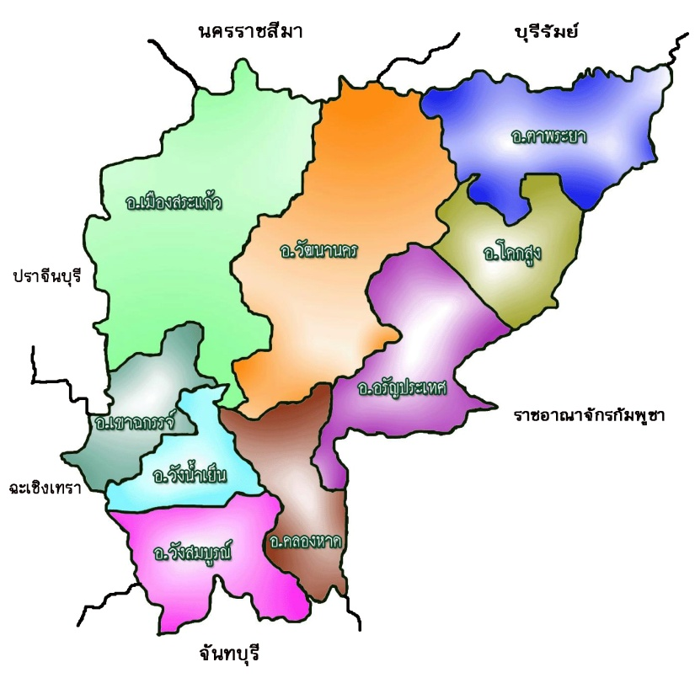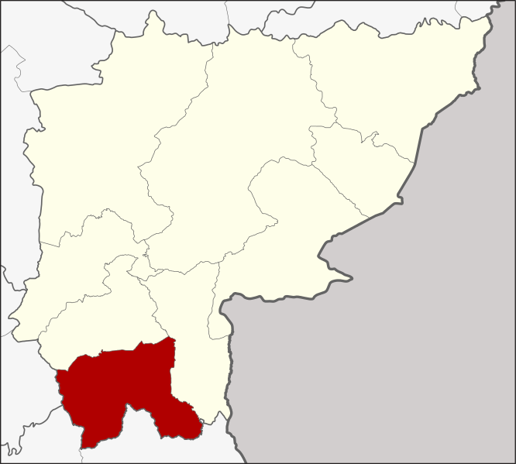

**แผนที่จังหวัดสระแก้ว**

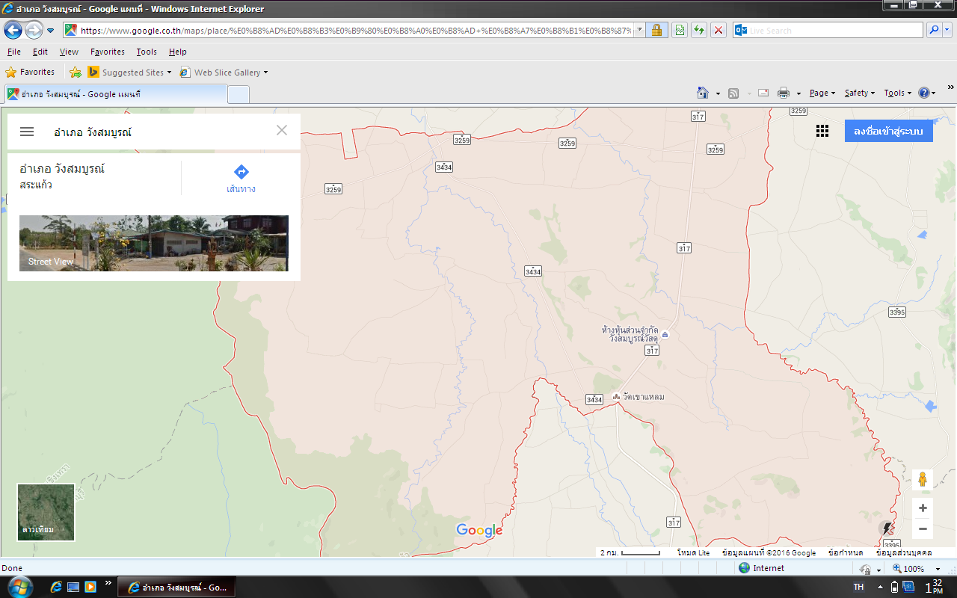

**แผนที่อำเภอวังสมบูรณ์**

**-3-**

**เกษตรกรตัวอย่าง**

**ปลูกมะนาวสร้างรายได้ของอำเภอวังสมบูรณ์ตามโครงการ ๔ ดีวิถีพอเพียง**

**ชื่อ :** นายพอง พัตรสิงห์ ปลูกมะนาวพันธ์แป้นลำไพ ตำบลวังสมบูรณ์ จังหวัดสระแก้ว

**สถานที่ตั้ง :** บ้านซับสิงโต หมูที่ ๖ ตำบลวังสมบูรณ์ อำเภอวังสมบูรณ์ จังหวัดสระแก้ว

**พิกัด :** ละติจูด 13.3415 , ลองติจูด 102.20682

**ระบบเกษตร :** แบบเกษตรยั่งยืน

**ข้อมูลทั่วไป:** นายพอง พัตรสิงห์ อายุ ๘๓ ปี มีความชอบปลูกพืชผักสวนครัว เป็นอาชีพ เดิมพื้นที่มี  
การปลูกตะไคร้ และผักสวนครัวทั่วไป แต่เห็นว่ามะนาวน่าสร้างรายได้ดีจึงหันมาปลูกแทนและสามารถตอนกิ่งพันธ์มาจำหน่ายอีกทางหนึ่ง

**ความคิดริเริ่ม:** ต้องการสร้างความมั่นคงให้กับครอบครัวและเป็นอาชีพเสริม จึงปลูกมะนาวพันธ์แป้นลำไพ

มีเนื้อที่ทั้งหมด ๑ ไร่ ซึ่งมีการปลูกมะนาวพันธ์แป้นลำไพ จำนวน ๒ งาน ๖๐ ต้น

**ผลผลิตและตลาด :** ช่วงผลิตผลของที่จะเก็บเกี่ยวจะมีผลผลิตทุกเดือน เพราะใช้ระบบน้ำโดยช่วงแล้ง ราคาสูง ถึงลูกละ ๕ บาท ผลผลิต ๘๐๖ ลูก/เดือน ตลาดที่มารับ ได้แก่ พ่อค้าในพื้นที่ มารับถึงแปลงปลูก

**รายได้ของเกษตรกร :** ยึดหลักการทำเกษตรแบบพอเพียง ตามปรัชญาเศรษฐกิจพอเพียงของ

พระบาทสมเด็จพระเจ้าอยู่หัว และผลิตพืช ปลอดสารพิษโดยเริ่มที่ครอบครัวก่อน

แล้ว จึงขยายผลต่อไปยังเพื่อนบ้าน

**“ปลุกทุกอย่างที่กิน กินทุกอย่างที่ปลูก”**

**ปัญหาอุปสรรค: - แนวทางแก้ไข -**

**ต้นทุนการผลิต :** ค่าวงท่อ จำนวน ๖๐ อัน ๆ ละ ๒๕๐ บาท เป็นบาทเงิน ๑๕,๐๐๐ บาท

ค่าต้นพันธ์ จำนวน ๗๐ ต้น ๆ ละ ๑๒๐ เป็นบาทเงิน ๘,๔๐๐ บาท

ค่าปุ๋ยบำรุงดิน จำนวน ๒,๐๐๐ บาท

รวมทั้งสิ้น ๒๕,๔๐๐๐ บาท

**-๔-**

**แนวทางการส่งเสริมอาชีพการปลูกมะนาว**

**อำเภอวังสมบูรณ์ จังหวัดสระแก้ว**

เกษตรกรผู้ปลูก

เกษตรกรผู้ปลูก

เกษตรกรผู้ปลูก

เกษตรกรผู้ปลูก

เกษตรกรผู้ปลูก

* ศูนย์รวมสินค้า
* ศูนย์กระจายสินค้า

**โดยภาคเอกชน**

จำหน่ายในประเทศ

ส่งออก

**บทบาทภาครัฐ**

- อบรมการปลุกมะนาวที่มีคุณภาพแก่เกษตรกรโดยผู้เชี่ยวชาญภาครัฐ

- จัดหาแหล่งน้ำ พัฒนาแหล่งน้ำ

- จัดหาพันธ์มะนาวที่เหมาะสม

**บทบาทภาคเอกชน**

- ให้คำแนะนำปรึกษาและตัวอย่าง

- ทำศูนย์กระจายสินค้าและรวบรวมสินค้า

- จัดหาตลาดภายในประเทศและต่างประเทศ

**บทบาทภาคเกษตรกร**

- ขยัน

- มีการรวมกลุ่ม

- เรียนรู้การผลิตสินค้าคุณภาพ

